

ربــــــــــــــــــآاااه
كم احتارت نفسي سنيناً وتخبطت في الدروب وهي تبحث عن صديق مُبارك صدوق .. يَصْدُقها بكلماته ويقودها
إليك ويعينها فيوصيها بالحق وبالصبر ..!!

صديق تستقي منه بحوووور وبحوووور من المعااارف
والعلوم والأخبار الصادقة التي لاااا تشوبها مثقال ذرة من
ريب أو كذب.. صديق يزيدها إيمانا

صديق يُنور حيااااتي بإذنك, وأجد فيه
سلوتي.. ونعيم روحي..يخُرج قلبي
من الظلمااات إلى النور ..
صديق كلما فرحت به ازددت حباً وشوقاً
له وفهماً لكلماته العظيمة المباركة..
صديق كالغيث الذي يحي به الله تعالى الأرض
بعد موتها.. آتيهِ بقلبٍ قاسٍ فيعظه ويلينه .. 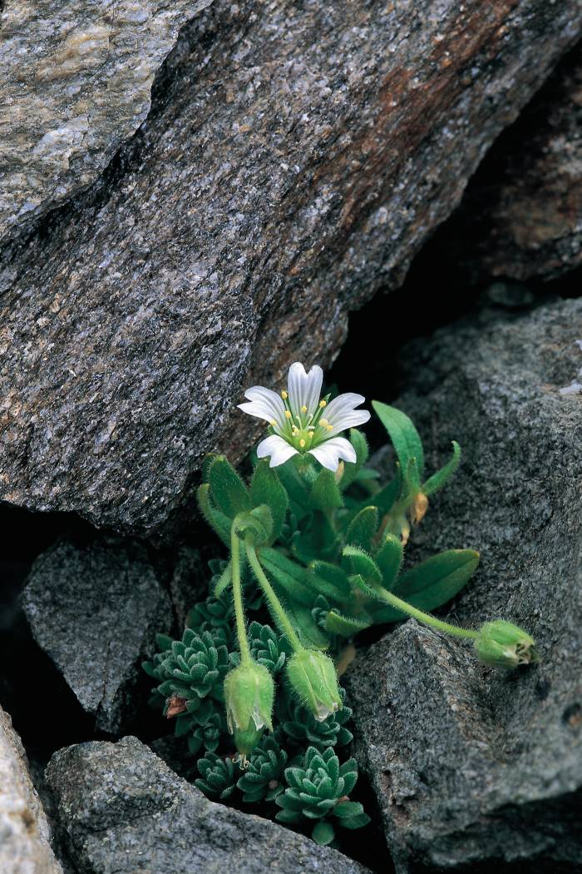

صديق أقبل عليه بقلبٍ مملوء بهموم >>
الآخرة من الموت وسكراته, والقبر
ووحشته وظلماته, والمحشر وأهواله, والصراط وزلقاته, والميزان, والصحف, والوقوف بين
يدي عالم الخفيات وماانطوت عليه القلوب
من دقائق خفايا الخطرات...
فأخرُجُ منه بقلبٍ يملؤه الود لربي
وحسن الظن به
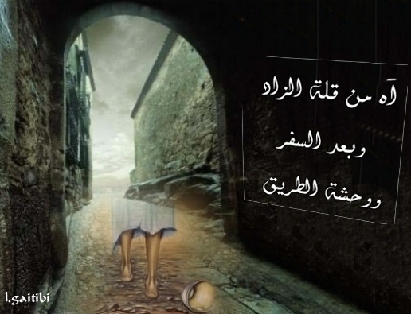
ماااااأروع الأسحار بصحبته ..
ومااااألذ القلوب بتدبره ..
وماأصدق الدمعات من جمال كلماته ورقة وعذوبة معانيه وأحرفه ..
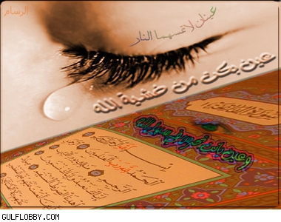
صديق لااااينام والناس نياااام ..
كلما احتجته وجدته إلى أن ألقاه على الصراط ..
ثم على الصراط لن يقول لي : نفسي نفسي !! وإنما >> كما قال لي حبيبي وقرة عيني
المصطفى صلى الله عليه وسلم من لا ينطق
عن الهوا في الحديث الصحيح الذي رواه الترمذي:
((..وفي أول الصراط داعٍ يقول: يا أيها الناس ادخلوا الصراط جميعا ولا تعجوا ))
وبين في حديث آخر من هذا الداع الصدوق فقال >>
((وأما الدّاع الذي يدعو من أول الصراط فهو>> كتاب الله))
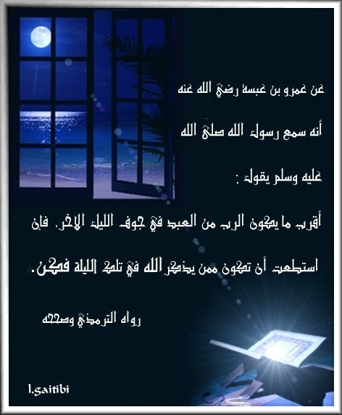
إنه الصديق الصادق الوفي الذي أنزله ربنا لنا
رزقاً منه وتفضلاً واختصنا نحن أمة الحبيب
خير البشر به .. إنه الكتاب العظيم
المبين ..
خير صديق ورفيق وصاحب في >>
الحضر والسفر .. في الرخاء والشدة ..
في الليل والنهار
في..........كل حين

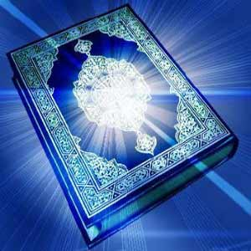

هو النور .. هو الفرح .. هو حياة القلب..وسلوى الروح .. هو من تسكن إليه النفس وتطمئن ..
هو الحق والهدى والرحمة والعظة والشفاء بإذن الله تعالى ..
هو الميسر للمتقين ..


كيف تفرح قلوبنا بهذا الصديق العظيم المبارك
((القرآن الكريم))؟؟
بالتذلل لله جل وعلا بأن يرزقنا صحبته في كل أحوالنا
وبقوة الاستعانة به والتضرع له سبحانه أن يرزقنا
((حبه وفهمه والفرح به وأن نعيش تحت ظلال آياته
واقعا نستشعر ه في كل لحظاتنا)) ،
قال رسول الله صلى الله عليه وسلم :
(ما قال عبد قط إذا أصابه هم أو حزن :
اللهم إني عبدك ابن عبدك ابن أمتك ناصيتي بيدك ماض
في حكمك عدل في قضاؤك ,
أسألك بكل اسم هو لك سميت به نفسك أو أنزلته في كتابك أو علمته أحدا من خلقك أو استأثرت به في
علم الغيب عندك أن تجعل القرآن العظيم ربيع قلبي,
ونور بصري, وجلاء حزني, وذهاب همي, إلا أذهب
الله همه وأبدله مكان حزنه فرحا)
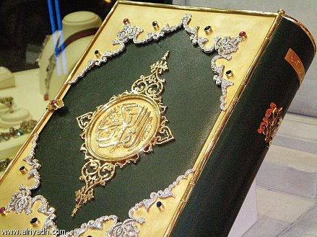
هذا الصديق المبارك يحتاج أن نصحبه
بقوة ونأخذه بقوة و نتمسك به بقوة ..
ونقول لأوامره ونواهيه>>
سمعنا وأطعنا.. ليقودنا إلى ربنا بالتقوى
((خُذُوا مَا آَتَيْنَاكُمْ بِقُوَّةٍ وَاذْكُرُوا مَا فِيهِ
لَعَلَّكُمْ تَتَّقُونَ)) البقرة 63
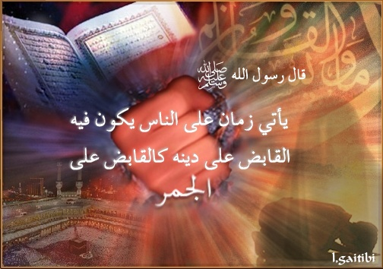
ربــــــااااه
لقدسالت أزكى الدماء كدم الخليفة
الحبيب عثمان بن عفان رضي الله عنه وأرضاه رخيصة على أحرف خير صديق له لم يفارقه
لحظة إلى أن لقيك..
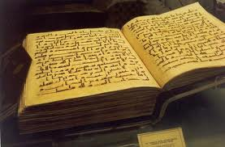
اللهم يامن بلغته شهادة في سبيلك وصديقه

القرآن الكريم بين يديه بلغني وكل من

تتمنى مابلغته إنك ولي ذلك وعلى

كل شيء قدير

